Příloha 1
Dopis házíme | Kukuřice roste | 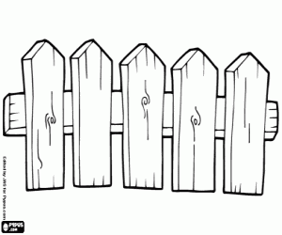Plot stojí
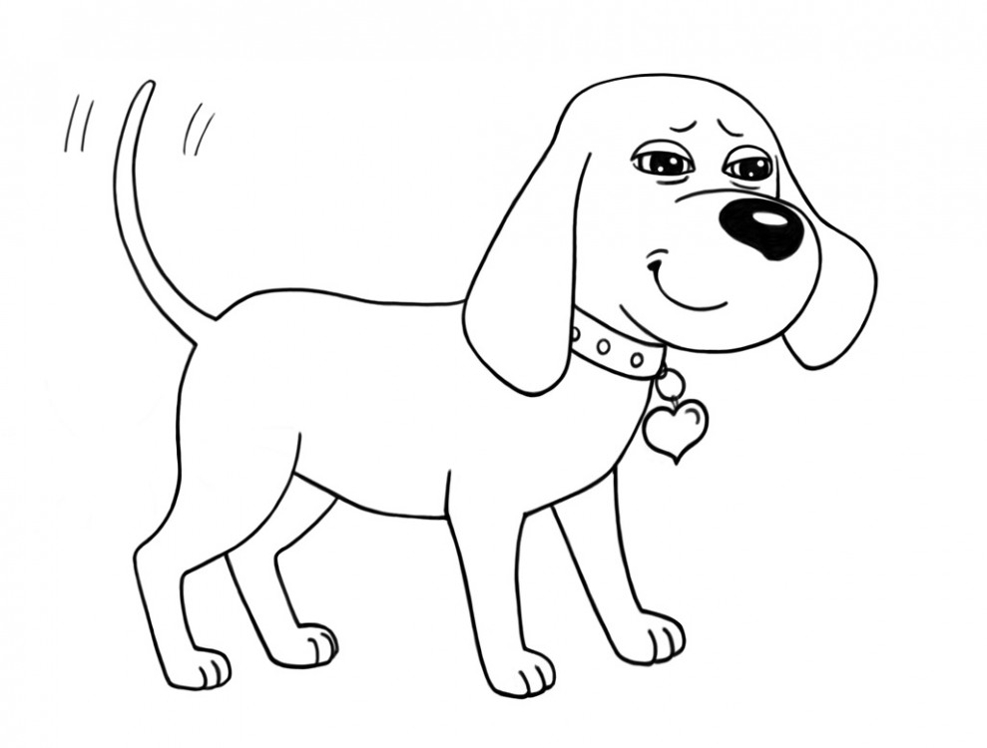Pes bydlí | Tužka mi spadla | 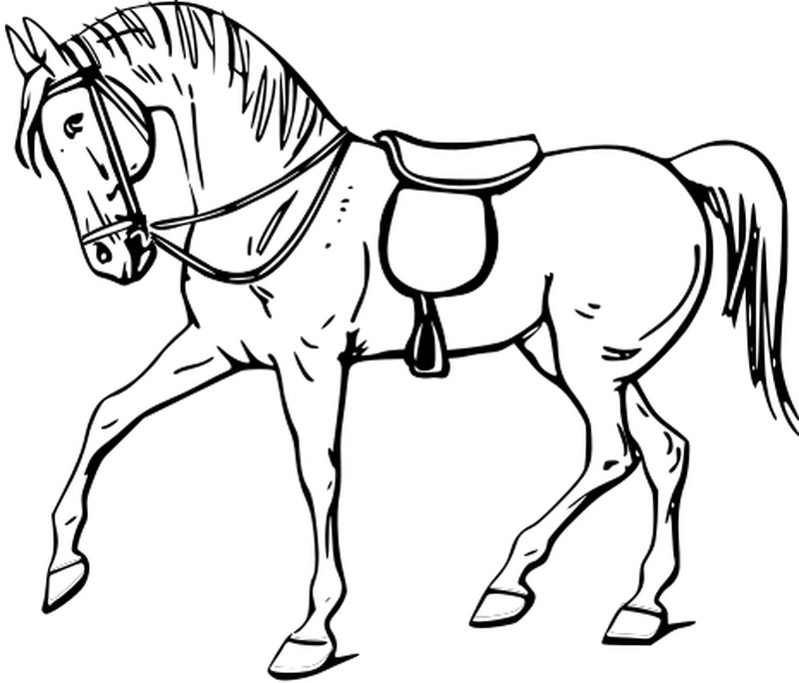Kůň skáče
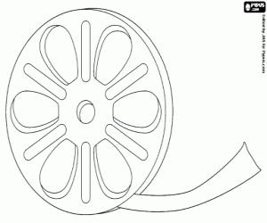Film pouští | 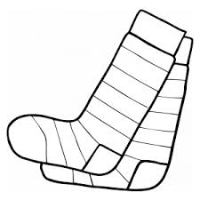 Ponožky nosíme | Sníh padá
Květiny rostou | 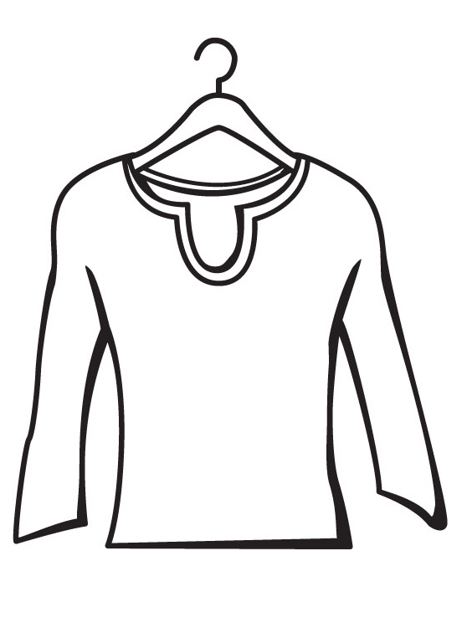Oblečení dáváme | 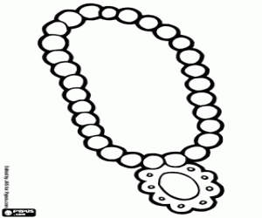  Náhrdelník nosíme
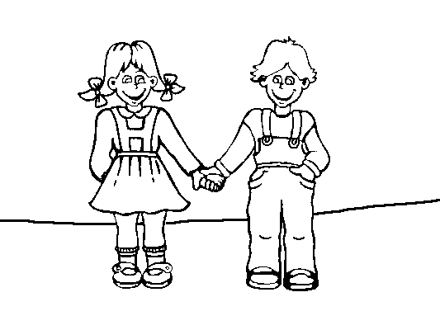Děti chodí | 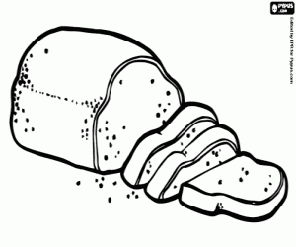Chléb pečeme | Psa vodíme
Dívka se dívá | 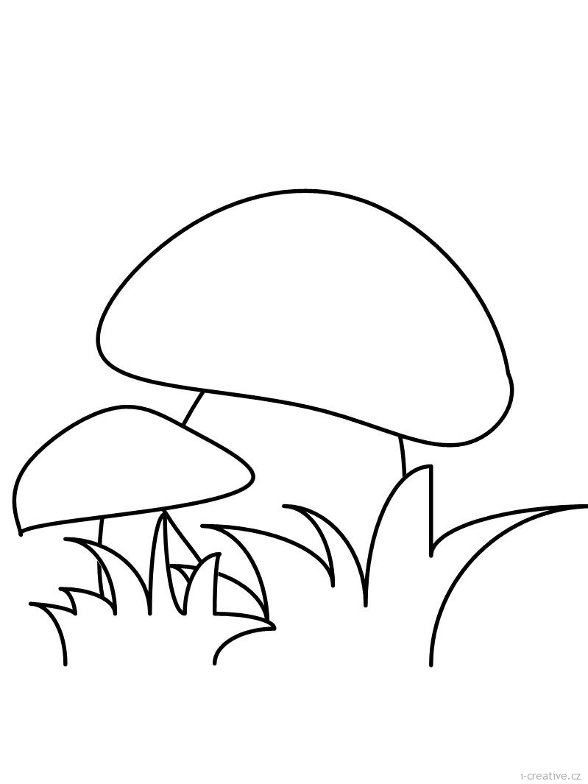Houby rostou | Kočka se vyhřívá
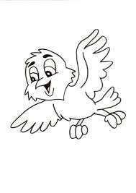Ptáček letí | 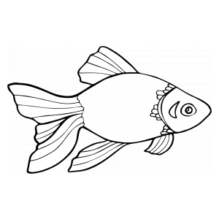Ryba žije | 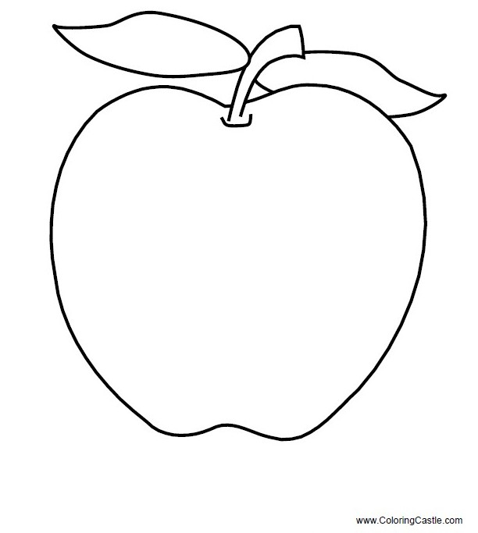Jablko spadlo

Příloha 2
do schránky. | na poli. | mezi domy.
v boudě. | pod stolem. | přes překážky.
v kině. | na podzim. | v zimě.
na louce. | do skříně. | na krku.
do školy. | v troubě. | na vodítku
z okna. | v lese. | na sluníčku.
nad městem. | v rybníku. | vedle stromu.

Příloha (3) k úkolu na tabuli 1
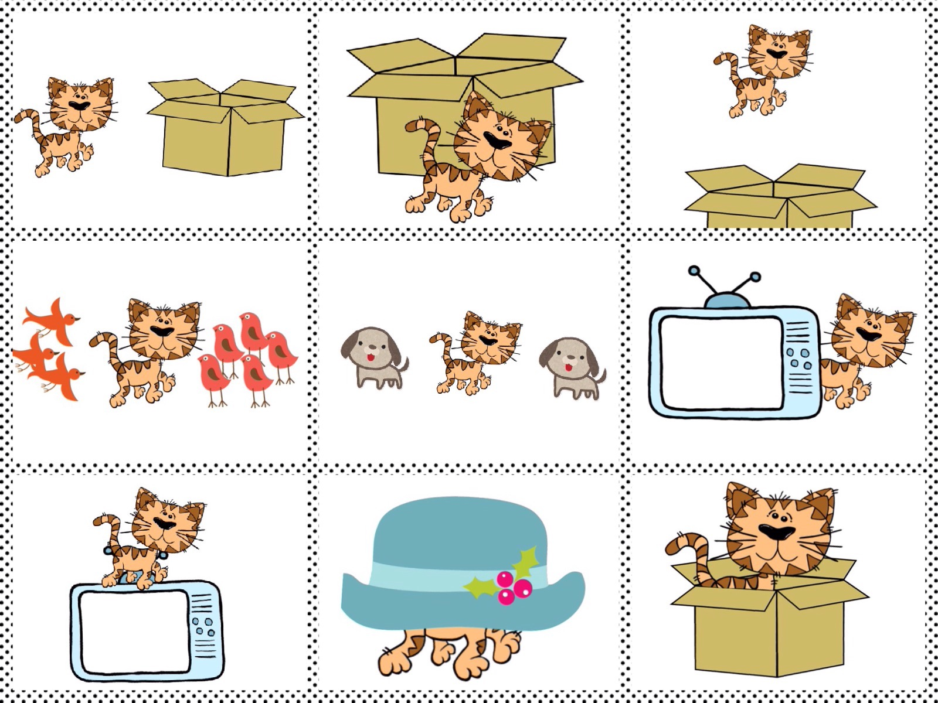
Věty na tabuli (úkol 1):
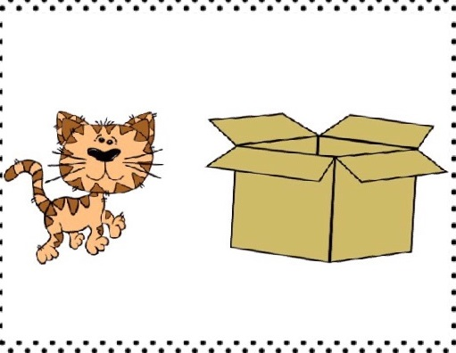 Kočka je ___________ krabice.
Kočka je ___________ krabicí.
Kočka je ___________ krabicí.
Kočka je ___________ ptáčky.
Kočka je ___________ psy.
Kočka je ___________ televizí.
Kočka je ___________ televizi.
Kočka je ___________ kloboukem.
Kočka je ___________ krabici.
Příloha (4) k úkolu na tabuli 2
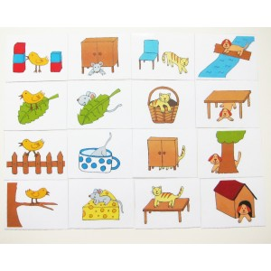 Práce na tabuli (úkol 2):
Pod | Na | V | Za | Mezi | Vedle
 | 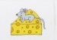 |  | 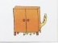 | 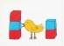 | 